השנה | 2017
התגלית | אושר הטיפול האימונותרפי בשיטת CAR-T כנגד לוקמיה
החוקרים המעורבים | פרופ' זליג אשחר, פרופ' גידי גרוס
תמונת החוקרים | פרופ' זליג אשחר (משמאל, מאתר פרס אמת) פרופ' גידי גרוס (מימין)  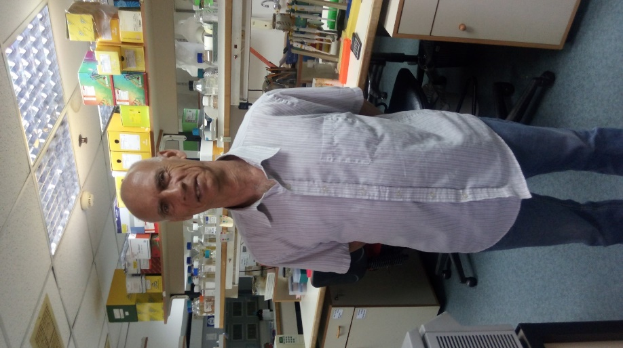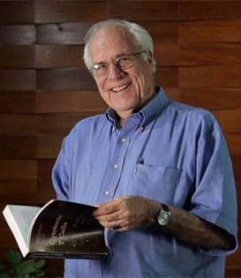
המוסד בו עובדים/עבדו החוקרים | פרופ' אשחר - מכון ויצמן למדע, המחלקה לאימיונולוגיה כימית.  המרכז הרפואי ת"א ע"ש סוראסקי, המחקר האימונולוגי.  פרופ' גרוס - מרכז ידע בגליל (מיג"ל)  מכללת תל-חי, הפקולטה למדעים וטכנולוגיה.
פרסים חשובים בהם זכו | פרופ' אשחר:  בשנת 2015 זכה בפרס ישראל במדעי החיים.  בשנת 2017 זכה בפרס א.מ.ת, בקטגוריה מדעי החיים: חקר הסרטן.
נושא בתכנית הלימודים שניתן לקשר את התגלית אליו | גוף האדם בדגש הומאוסטזיס  מערכות ההגנה  תגובה חיסונית ייחודית, לימפוציטים, נוגדנים, אנטיגן  התא- מבנה ופעילות  תורשה רפואה וחברה  הנדסה גנטית מאפשרת שינויים מכוונים ב-DNA של תא.  העמקה: בקרה על ביטוי גנים והנדסה גנטית  הידע בתורשה ובהנדסה גנטית מיושם בתעשייה הביוטכנולוגית וברפואה
"סיפורה של תגלית" התגלית והעבודה המדעית של החוקרים | בשנת 2017 אישר מנהל המזון והתרופות האמריקאי (FDA) טיפול אימיונתרפי בשיטת CAR-T לטיפול בשלבים מתקדמים של סוג מסוים של סרטן הדם. שיטת טיפול זו פותחה במעבדתו של פרופ' זליג אשחר במכון ויצמן למדע.  פרופ' גדעון גרוס שהיה סטודנט לדוקטורט במעבדתו של פרופ' אשחר החל לעבוד על הרעיון שבבסיס השיטה בעבודת הדוקטוראט שלו, כבר לפני כשלושים שנה. מדובר בטיפול בחולי סרטן, שמבוסס על הכלאה בין שני מרכיבים של מערכת החיסון, תאי T ונוגדנים, ליצירת תא שיפגע בתאי הסרטן.  תאי T הם חלק מקו ההגנה השלישי של מערכת החיסון, הם שייכים לזרוע התאית של מערכת החיסון אשר מזהה תאי גוף המודבקים בנגיפים ותאים סרטניים ומחסלת אותם. תאי T מסוגלים לחסל תאים סרטניים הודות למנגנון ההרג שלהם, אלא שיכולת זיהוי האנטיגנים שלהם לא מאוד טובה. לנוגדנים, לעומת זאת, יכולת טובה בזיהוי אנטיגנים, אבל אין להם מנגנון הרג. על ידי שילוב היכולות נוצר תא כלאיים - כימרה (על שם המפלצת במיתולוגיה היוונית, שהיו לה ראש של אריה, גוף של עז וזנב של דרקון או של נחש). לתא כזה מצד אחד יכולת הקישור המצוינת של הנוגדן, ומצד שני יכולת ההרג של תא ה T -.  כדי ליצור תאים כימרים אלו השתמשו בשיטות של הנדסה גנטית. החוקרים לקחו את הגן לקולטן בתאי T שמזהה אנטיגנים, והחליפו בו את האזור שאחראי לקישור לאנטיגן, עם אזור הקישור לאנטיגן של נוגדן. את הגן הכימרי הזה הכניסו לתא T וקיבלו ביטוי של קולטן כימרי, שהחלק החוץ תאי שלו נקשר למולקולה על גבי תאים סרטניים בחוזקה כמו נוגדן והחלק התוך תאי של הקולטן מפעיל את מנגנון ההרג של תא ה-T שמחסל את התא הסרטני. כך למעשה, פרופ' גרוס ופרופ' אשחר, פיתחו שיטה להנדסה גנטית של הקולטן של תאי T כך שהחלק המזהה את חלבון המטרה יהיה חלק מנוגדן מסוים נגד אנטיגן של תא סרטני. באופן זה הם הגבירו את הספציפיות של תאי T מהונדסים והפכו אותם לתאים יעילים בזיהוי ובהשמדה של תאים סרטניים. הטכנולוגיה קיבלה את השם CAR ( (Chimeric Antigen Receptor, כלומר קולטן כימרי המורכב משילוב של הקולטן המקורי של תאי T ושל אזור זיהוי האנטיגן של נוגדן. פרופ' אשחר המשיך לפתח ולשכלל את השיטה, עד שהפכה בסיס לפיתוח טיפול רפואי של חברת נוברטיס, ושל חברת קייט פארמה הישראלית.  הטיפול עצמו מתחיל בהוצאת דגימה של תאי T מגופו של החולה וביצוע שינויים גנטיים בהם כך שיוכלו לזהות תאים סרטניים ולא לפגוע ברקמות בריאות. התהליך כרוך בהנדסה גנטית של התאים שנלקחו מהחולה כך שיכילו קולטנים כימריים לאנטיגנים ( CAR) אשר יכולים לזהות חלבונים ספציפיים לתאים הסרטניים. את התאים המהונדסים מרבים במעבדה ולאחר מכן הם מוחזרים לגופו של החולה, שם הם מזהים ופוגעים בתאים סרטניים. מכיוון שמדובר בתאים של החולה עצמו, לא תהיה זרות בין תאים אלו למערכת החיסון של החולה, כפי שעלול לקרות בהשתלת תאים מתורם זר.  במחקר קליני ראשוני שפורסם בשנת 2016 נמצא כי אצל 27 מתוך 29 חולים בסרטן הדם שטופלו בשיטת זו, המחלה נסוגה או נעלמה לחלוטין בעקבות הטיפול. כל החולים במחקר הוגדרו כחולים סופניים, עם סרטן בשלבים מתקדמים אשר מיצו את כל שיטות הטיפול הקיימות. היעילות, בניסויים שנעשו עד כה, חסרת תקדים: כ–90% מהחולים בשני סוגים של סרטן הדם הגיבו לטיפול באופן מלא, לאחר שכל הטיפולים האחרים כשלו. אצל חלק מהם המחלה חזרה אחרי כמה חודשים, אבל 40% נשארו בריאים גם שנה ואף שלוש שנים לאחר הטיפול, כלומר, תאי הסרטן שלהם נעלמו כליל. זהו הישג יוצא דופן. "חשתי תחושת סיפוק אדירה כאשר שמעתי את החדשות", אמר פרופ' אשחר כששמע על תוצאות המחקרים הקליניים. "המשימה הבאה של הצוות שלי, ושל אחרים העוסקים בתחום זה, תהיה להרחיב את השיטה לסוגי סרטן נוספים".  ההצלחה האדירה של טיפול ב CAR-T הינה תוצאה של שנים ארוכות של מחקר "כחול לבן" פורץ דרך שהתחיל במעבדתו של פרופסור זליג אשחר ממכון ויצמן למדע, אשר הווה בסיס טכנולוגי למספר חברות מובילות בשוק התרופות, ביניהן נוברטיס, (Novartis) קיט פארמה (Kite Pharma) וג'ונו (Juno) .  טכניקת הטיפול נבחנה בהצלחה בניסוים קליניים בסוגי סרטן, כמו לימפומה ולוקמיה. נגד סרטנים כאלה הטיפול יעיל במיוחד משום שתאי T נמצאים באופן טבעי בדם ובלימפה, והתאים הסרטניים מצויים שם בתפזורת ולא כגוש מוצק שקשה לחדור לשכבות הפנימיות שלו. באוגוסט 2017 מנהל המזון והתרופות האמריקאי (FDA) אישר טיפול זה לחולים מתחת לגיל 25 עם סוג מסוים של סרטן דם (לויקמיה לימפואידית,precursor B-cell lymphoblastic ). זהו הסוג השכיח ביותר של ALL או acute lymphoblastic leukemia. הטיפול אושר לחולים בהם המחלה עמידה לטיפולים מסורתיים, או לאחר שניים או יותר משברי-מחלה. כמה מאות חולים כבר טופלו בשיטת CAR-T נכון להיום, בעיקר עם ממאירויות של רקמת הדם (המטולוגיות). אך נראה שתחום טיפולי חדש זה מיועד להתרחב במהירות, כאשר מספר ניסויים קליניים בוחנים את יעילות השיטה בסוגי סרטן נוספים, כולל סרטן הכבד, מיאלומה נפוצה, סרטן הלבלב, סרטן השחלות, נוירובלסטומה, אשר ביניהם גידולים סרטניים מוצקים.  למרות הישגים טיפוליים מרשימים אלה, מספר מומחים מזהירים מפני תופעות לוואי חמורות של הטיפול אצל חלק מהחולים. תופעות לוואי חמורות שעלולות אף להיות מסכנות חיים מתרחשות בערך ב-25% מהמטופלים. בנוסף העלות הגבוהה של טיפולים אלה, מהווה עדיין מכשול לפני שהטיפול המדובר יהפוך לשגרתי ובהיקף מטופלים נרחב.  האתגרים שכיום חברות התרופות וחברות הביוטק בתחום ה CAR-T מתמודדות עימם הם תופעות הלוואי, בחירת חולים מדויקת יותר שבהם הטיפול יהיה יעיל וטיפול שיהיה ספציפי לסוגי סרטן נוספים. אחד מהאתגרים הנוספים הוא להוריד את עלויות הטיפול הגבוהות שנובעות מפרוטוקול רפואי המותאם באופן אישי לכל חולה, אשר כולל הוצאת התאים של החולה, שינוי גנטי שלהם ריבוי התאים והחזרתם לחולה. תהליך מורכב זה מחייב צוות מקצועי, לוקח זמן רב וצריך להיעשות בחדרים סטריליים.  הסיבה העיקרית למחיר הגבוה היא ההכרח לקחת תאי T מהחולה עצמו כדי להחדיר אליהם את הגן הכימרי ולהפוך אותם לכימרות יעילות, לפני שמחזירים אותם לגופו של החולה. אי אפשר לעשות את המניפולציה הזאת עם תאי T של אדם אחר, כיוון שהם יתקפו את תאיו הבריאים של המטופל. לכן מנסים כיום ליצור 'תורם אוניברסלי' — תא גנרי שיהיה זמין 'על המדף' לשימוש כללי. הרעיון הוא לקחת תא T כלשהו, לסלק ממנו את הקולטן המקורי שלו, שמזהה תאים זרים, וכך לפגוע ביכולתו לתקוף את תאי המטופל.  בנוסף מנסים לפתח דרך מהירה יותר לריבוי בתרבית של תאי ה CAR-T, תהליך שנמשך כיום שבועות אחדים כדי לייצר כמות גדולה של תאים מהונדסים טרם העירוי שלהם בחזרה לגוף המטופל. יש חולים רבים שמחלתם סוערת ומשך ההמתנה ליצירת התאים המהונדסים בתרבית פשוט ארוך מדי עבורם.  נוסף על העלויות הגבוהות, הטיפול באמצעות CAR-Tמציב בפני החוקרים אתגר משמעותי שטרם פוצח, והוא הקושי למצוא בתאי סרטן מולקולות מטרה שיאפשרו הבחנה מוחלטת בין תאים סרטניים לבין תאי הגוף הבריאים. התאים הכימרים שבהם משתמשים היום פוגעים גם בתאים בריאים וחיוניים, ולכן הם נמצאים כיום בשימוש רק נגד סוגים מסוימים של סרטן הדם, שבו ניתן לפצות בקלות יחסית, באמצעות עירוי דם, על התאים הבריאים שנהרסו.  מה שהחל כמחקר בסיסי שמטרתו הייתה להבין איך פועלים תאי מערכת החיסון הוביל לפיתוח טיפול מאושר כנגד סוגים מסוימים של סרטן. פרופ' אשחר קיבל על מחקריו את פרס ישראל למדעי החיים לשנת 2015 ופרס אמת לשנת 2017.
פעילויות לתלמידים, כתבות וסרטונים | אימיונותרפיה וטיפול בתאי T שעברו הנדסה גנטית (CAR-T) כנגד סרטן - אנסין שבו הסבר על אמיונותרפיה בכללי וטיפול בתאי CAR-T באופן ספציפי.  פרופ' זליג אשחר, זוכה פרס אמת 2017 בחקר הסרטן- סרטון בו מספר פרופ' אשחר על מחקרו ומדוע בחר ללמוד ביולוגיה  פרס ישראל לפרופ' זליג אשחר- (2015) סרטון בו פרופ' אשחר מספר על מחקריו.  על פריצת הדרך בפיתוח תרופה אפשרית לסרטן הדם (2016) כתבה בחדשות ערוץ 2 שבה פרופ' אשחר ופרופ' אביבי מסבירים על התגלית.  Emily's Story: A Young Girl Beats Cancer with Immunotherapy - סרטון בו מתואר סיפור המקרה של אמילי שהייתה הילדה הראשונה שטופלה במסגרת ניסוי קליני בתאי CAR-T.  מבצע גיוס אימונותרפיה כנגד גידולים ממאירים- מאמר מעובד (2018) גילת בריל, שמורת טבע, גיליון 196, עמ' 17-25
מקורות מידע | 94% הצלחה במחקר קליני המבוסס על עבודתו של פרופ' זליג אשחר (2016) מכון ויצמן למדע  העתיד של הטיפול בסרטן: הכל על אימונותרפיה (2017) נטע קלע, ynet  המדע שמאחורי האקזיט המוצלח (2017) יוחאי וולף, מכון דוידסון  יצור הכלאיים שמנצח את הסרטן (2017) סמדר רייספלד, הארץ.  המדען שהעדיף לגדל מנגו על פני אקזיט של מיליארדים (2017) דיאנה בחור ניר, כלכליסט  אימונותרפיה, הבשורה והאתגרים בטיפול עם תאי CAR-T במחלות סרטן המטולוגיות, חלק א`. (2017), בן עמי-סלע, טבע לייף  אימונותרפיה, הבשורה והאתגרים בטיפול עם תאי CAR-T במחלות סרטן המטולוגיות, חלק ב`. (2018), בן עמי-סלע, טבע לייף  גאווה ישראלית: הטיפול שמעלים את הסרטן למחצית מחולי לימפומה (2018) רותם אליזרע ynet  שיטה חדשה לטיפול אימונותרפי בסרטן, גלית כהן  CAR T Cells: Engineering Patients’ Immune Cells to Treat Their Cancers (2017) National Cancer Institute (NIH)  June CH, O'Connor RS, Kawalekar OU, Ghassemi S, Milone MC (2018) CAR T cell immunotherapy for human cancer. Science. 359 (6382):1361-1365.

